
实 验 报 告
实验1 创建数据库及表
姓名： | 顾凯琪
学号： | 226001624
课程名称： | 数据库原理与应用
所在学院： | 信息科学与工程学院
专业班级： | 22计算机
任课教师： | 辛宇

实验项目名称 | 实验1 创建数据库及表
一、实验目的：

本次实验了解 SQL Server 2008 R2 的启动，熟悉如何使用 SSMS 和 SQL 建立数据库和表，并加深对于完整性的理解。

二、实验内容及过程、结果
1、建立一个新的数据库HRM
使用 SQL 语句创建数据库和表
1) 创建数据库和Emloyee表
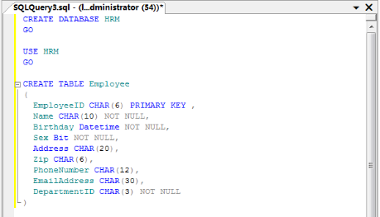

2) 创建Departments表
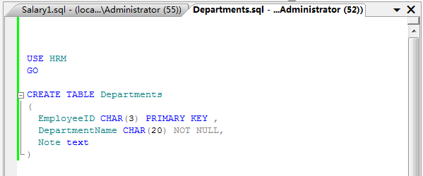

3) 创建Salary表
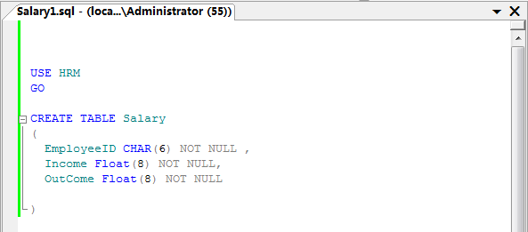

2、输入数据
表一：
表二：
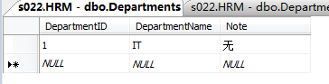
表三：
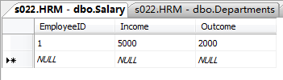

三、实验中遇到的问题及分析讨论
实验报告要求：
1、要求给出三个表创建的 SQL 语句，要求建表时给出主外键约束、唯一约束、用户自定义的约束等。
答：具体见实验过程四。
- 举例说明如何操作会违背完整性（实体完整性、参照完整性）
答：关系中元组在组成主键的属性上不能有空值。
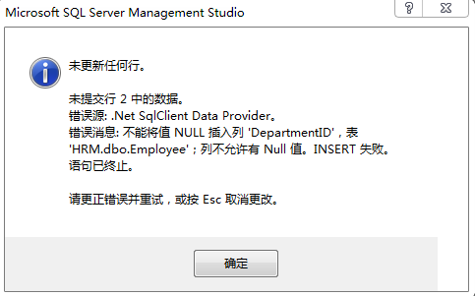
四、实验结论

通过这次实验，我熟悉了最基本的创建数据库和表，并且掌握了用两种方法建立一个新数据库 HRM。
五、教师批阅意见：

成绩评定：

教师签字：
年 月 日
六、备注：

